1 主题内容与适用范围
本标准规定了热处理盐浴有害固体废物的化学处理工艺和安全技术要求。
本标准适用于热处理盐浴有害固体废物——钡盐渣、硝盐渣和氰盐渣的无害化处理。

2 引用标准
GB 7487 异烟酸——吡唑啉酮比色法
ZB Z71 001 热处理盐浴有害固体废物污染管理的一般规定

3 基本方法
分别采用化学沉淀法和氧化法对热处理盐浴三类废渣进行无害化处理。
3．1 盐浴废渣种类和来源
盐浴废渣种类和来源见表1。

表1
种类 | 来源
钡盐渣  硝盐渣  氰盐渣 | 高、中温盐浴  等温、分级淬火和回火盐浴  碳氮共渗、液体渗碳、氮碳共渗、硫氮共渗、硫氮碳共渗、碳氮硼共渗等盐浴

3．2 钡盐渣处理
采用沉淀Ba²⁺法，加入沉淀剂Na₂SO₄或Na₂CO₃+H₂SO₄，将可溶性有毒钡盐转变成难溶于水的无毒硫酸钡沉淀。其化学反应式如下：
(1)
或
(2)
3．3 硝盐渣处理
采用氧化法，加入氧化剂NaClO，将易溶于水的有毒亚硝酸盐氧化成无毒的硝酸盐溶液。其化学反应式如下：
(3)
3．4 氰盐渣处理
采用Fe²⁺络合和Fe³⁺直接反应法，加入铁盐处理，先使氰根氧化成亚铁氰化盐，再进一步氧化，最后转变成无毒的铁氰化盐沉淀。其化学反应式如下：
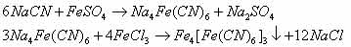
4 盐浴废渣处理工艺
4．1 盐浴废渣处理工艺流程
4．1．1 废渣预处理工艺流程
废渣预处理工艺流程见图1。

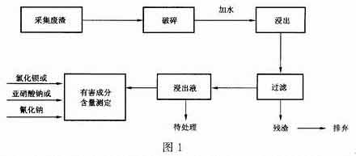

4．1．2 钡盐渣浸出液处理工艺流程
钡盐渣浸出液处．理工艺流程见图2。

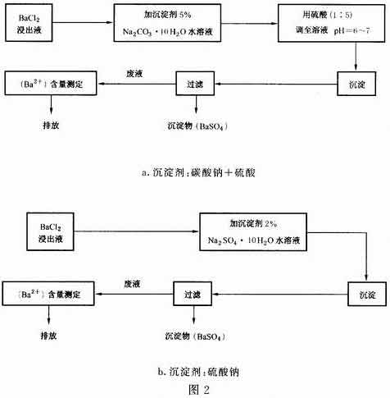

4．1．3 硝盐渣浸出液处理工艺流程
硝盐渣浸出液处理工艺流程见图3。

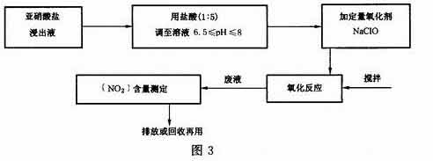

4．1．4 氰盐渣浸出液处理工艺流程
氰盐渣浸出液处理工艺流程见图4。

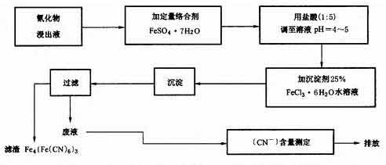

4．2 处理设备
粉碎机、搅拌机、溶渣槽、过滤器、贮液池、处理槽(缸)。
4．3 材料或试剂
材料或试剂见表2。

表2
名 称 | 分 子 式 | 状 态 | 纯 度
硫酸  盐酸  氢氧化钠  次氯酸钠  硫酸钠  碳酸钠  硫酸亚铁  三氯化铁 | H₂SO₄  HCl  NaOH  NaClO  Na₂SO₄·10H₂O  Na₂CO₃·10H₂O  FeSO₄·7H₂O  FeCl₃·6H₂O | 液体  液体  固体  液体  固体  固体  固体  固体 | 工业级(密度1.84)  工业级(密度1.19)  工业级  密度1.1(含有效氯12.5％)  工业级  工业级  工业级  工业级

4．4 盐浴废渣处理条件
盐浴废渣处理条件见表3。

表3
项 目 | 废 渣 种 类
项 目 | 钡 盐 渣 | 硝 盐 渣 |  | 氰 盐 渣
颗粒度(目) | ≥20
溶 剂 | 水
溶 剂 | pH≈7 |  | pH≥8(用NaOH调节)
固液比(渣重：水重) | 1：10
溶渣方式 | 1．浸出20h以上  或  2．加热煮沸1～2h  或  3．搅拌8h |  | 1．浸出20h以上  或  2．搅拌4h
浸出液酸碱度 | 6≤pH≤7 | 6≤pH≤8 | 4≤pH≤5
沉淀剂或氧化剂加入量与有害物质含量之比 | Na₂SO₄·10H₂O(或Na₂CO₃·10H₂O)：BaCl₂为1.5：1～2：1 | NaClO：NaNO₂为1.2：1～2：1 | FeCl₃·6H₂O：NaCN为3：1～4：1
沉淀或氧化反应时间，h | 1～2
处理温度，℃ | 25±10

5 安全技术要求
5．1 破碎及处理废渣时(特别是氰盐渣)，必须在有通风管道、排气、吸尘、湿法贮存装置的厂房或车间进行。
5．2 处理设备或容器必须加盖，防渗漏，防腐蚀，严防毒物流失。操作人员要严格注意安全防护。
5．3 残渣及处理后的废液，按照规定的分析方法，按批取样检验，污染物(Ba²⁺、NO₂—、CN—)的含量应符合ZB Z71 001规定，方可排放。

6 有害物质分析
钡盐及亚硝酸盐分析方法，按ZB Z71 001附录A(参考件)规定进行。
氰化物分析方法，按GB 7487规定进行。

附加说明：
本标准由机械电子工业部机械工业环境保护技术研究所提出并归口。
本标准由机械电子工业部机械工业环境保护技术研究所负责起草。
本标准主要起草人张文莲、伍听忠。

